БЛАГОТОВОРИТЕЛЬНЫЙ ПРОЕКТ

ПОМОЩЬ ПРИЮТУ ДЛЯ СОБАК «ГОРНЫЙ ЩИТ»

«Я-ТВОЙ ДРУГ,А ТЫ...?»

Выполнила: руководитель волонтерского отряда «Прометей» на базе МАОУ СОШ №48

Зайцева Мария Олеговна

2020г. Екатеринбург

Оглавление

Введение…………………………………………………………………... 3

Основная часть……………………………………………………………. 5

Заключение………………………………………………………………… 8

Введение

Каждому в этом мире нужна помощь. Приют для собак «Горный щит» был основан несколько лет назад группой волонтеров и с каждым годом собак становится все больше. Уже не одна сотня собак нашли в этом приюте свой дом. Проблема бездомных животных актуальна по всей стране. Этот вопрос постоянно обсуждается в СМИ. Всё больше людей осознают важность этой проблемы. Бездомные животные - это угроза безопасности населения города: они являются переносчиками инфекционных заболеваний. Само существование их на улицах характеризует низкий уровень цивилизованности современного общества, которое обрекает домашних животных на страдания, бесконтрольное размножение или гибель вследствие жестокого обращения. Приют «Горный щит» является одной из ключевых составляющих в сфере защиты животных в городе Екатеринбург, выполняя основные функции: отлов, содержание, стерилизация , проведение мероприятий по адаптации животного к жизни в семье, поиск хозяев. Большинство бродячих собак - бывшие домашние любимцы и их потомки. Попадая в уличную среду, животное дезориентировано, оно становится пугливым, часто агрессивным, что обусловлено борьбой за выживание. Именно такие животные попадают к ним в приют. Волонтеры приюта стараются проводить все необходимые мероприятия по социализации таких животных: учат ходить на поводке, понимать простейшие команды, восстанавливают доверие к людям, купируют агрессию по отношению к сородичам. Эти мероприятия проводят за пределами приюта, что не исключает возможность побега животного с вытекающими последствиями. Во избежание таких ситуаций необходимо обустройство дрессировочной площадки, которая будет соответствовать всем нормативным требованиям.

**Цель:**

Улучшение содержания собак и гуманное сокращение численности животных в приюте

**Задачи:**

* Создание постоянно действующей системы поддержки бездомных животных путем их социализации и сокращение их численности гуманными методами.
* Широкое привлечением внимания к данной проблеме и активным вовлечением волонтерских отрядов в решение проблем бездомных животных, путем социальных сетей.
* Улучшение условий содержания собак, путем сборов необходимых продовольствий.

**Методы:**

1. Метод сотрудничества;
2. Методы эмоционального стимулирования;
3. Методы формирования ответственности и обязательности;
4. Метод проблемной ситуации;
5. Методы стимулирования коррекции действий и отношений детей в воспитательном процессе.

Практическая значимость. Какую же пользу приносят собаки людям? Во время Великой отечественной войны собаки спасли тысячи жизней. Они были разведчиками, часовыми, связистами, санитарами. В нашей современной жизни собаки помогают людям с ограниченными возможностями, несут дозор вместе с пограничниками; своим феноменальным чутьем помогают саперам и геологам. Розыскные собаки помогают при задержании преступников, конвоируют, ищут наркотики, пасут стада, помогают охотникам, выступают в цирке и даже лечат людей. А что же мы – ЛЮДИ?! Только от человека зависит, будет ли у животных дом.

Основная часть

В приют попадают собаки с самыми разными судьбами: многие были выброшены на улицу; кого то нашли в пакетах; а кто то и вовсе был спасен от жестокого обращения дома. В «Горном щите» у каждой собаки своя история и работники приюта готовы вам ее рассказать

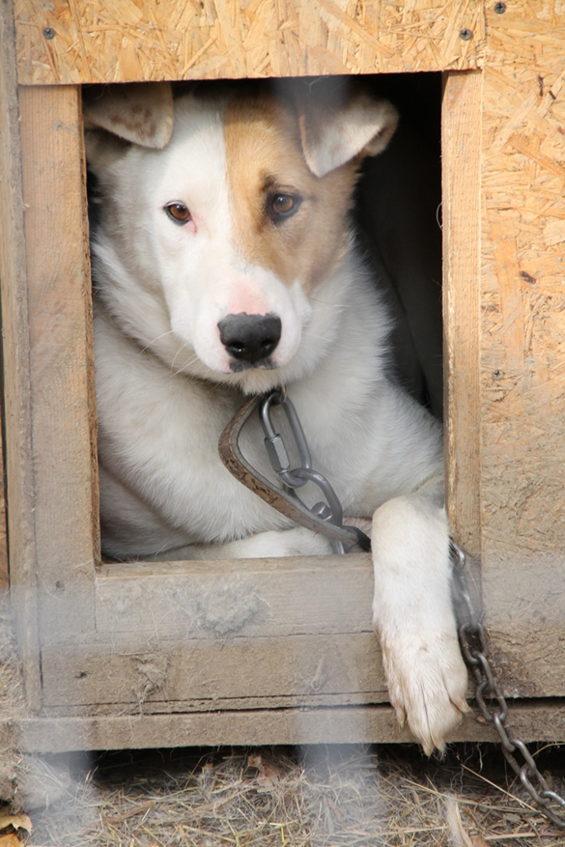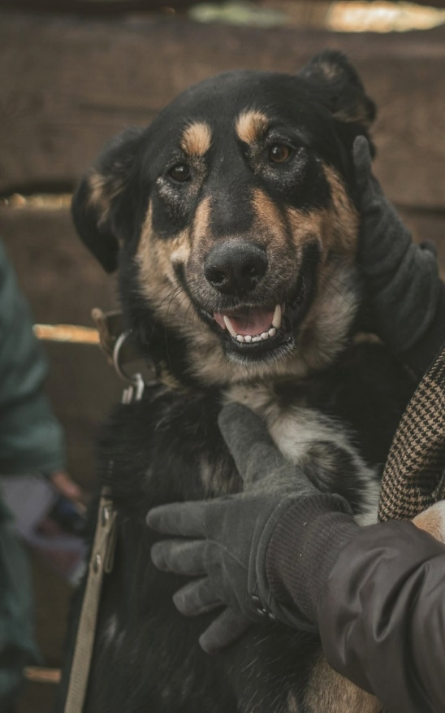

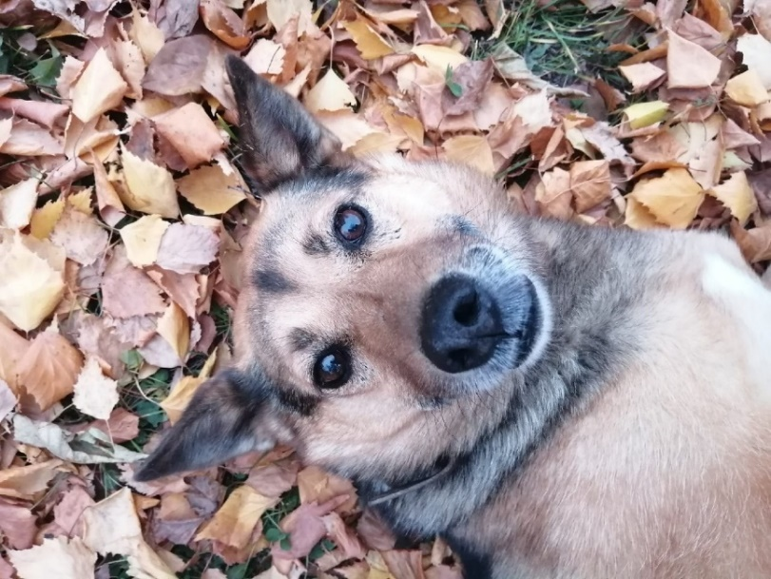

Про приют «Горный щит» мы узнали случайно. И решили съездить посмотреть (может найдем друга себе) и когда приехали поняли, что здесь друг нужен каждому. Я не могу передать те чувства, которые мы испытали увидев глаза собак со сложной судьбой. И решили, что мы просто обязаны помогать им.

 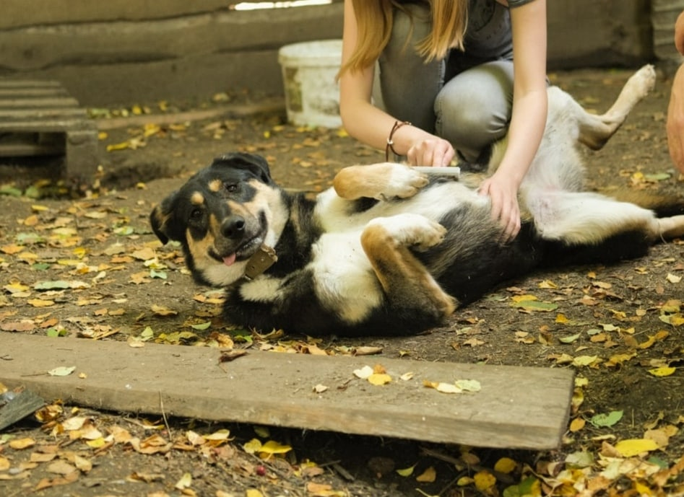

Каждая собака имеет свою кличку и вольер, семьи продолжают жить вместе в одном вольере. Работники знает по кличке каждую собаку и знают, что они любят. Каждый друг здесь индивидуален и имеет свой характер.

Когда мы приезжаем к ним в гости привозим с собой угощения и необходимые вещи, медикаменты для собак. Обязательно берем кого-нибудь на прогулку, потому что рук помощи здесь всегда не хватает.

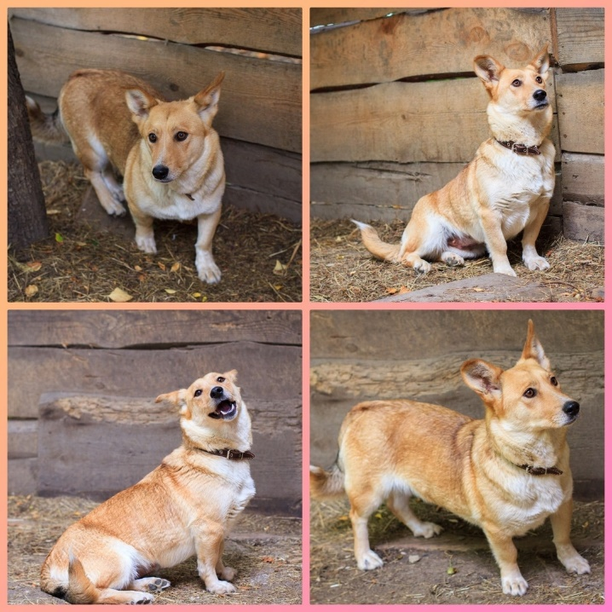

После первого посещения мы точно знали, где приют сможет найти отклик помощи. Конечно же в школе! В МАОУ СОШ №48 с помощью руководства и коллег мы еженедельно привозим посылки в приют «Горный щит». Дети и их родители очень ответственно подходят к помощи животным, и мы знаем, что пока есть добрые люди на свете каждая из этих собак будет жить.

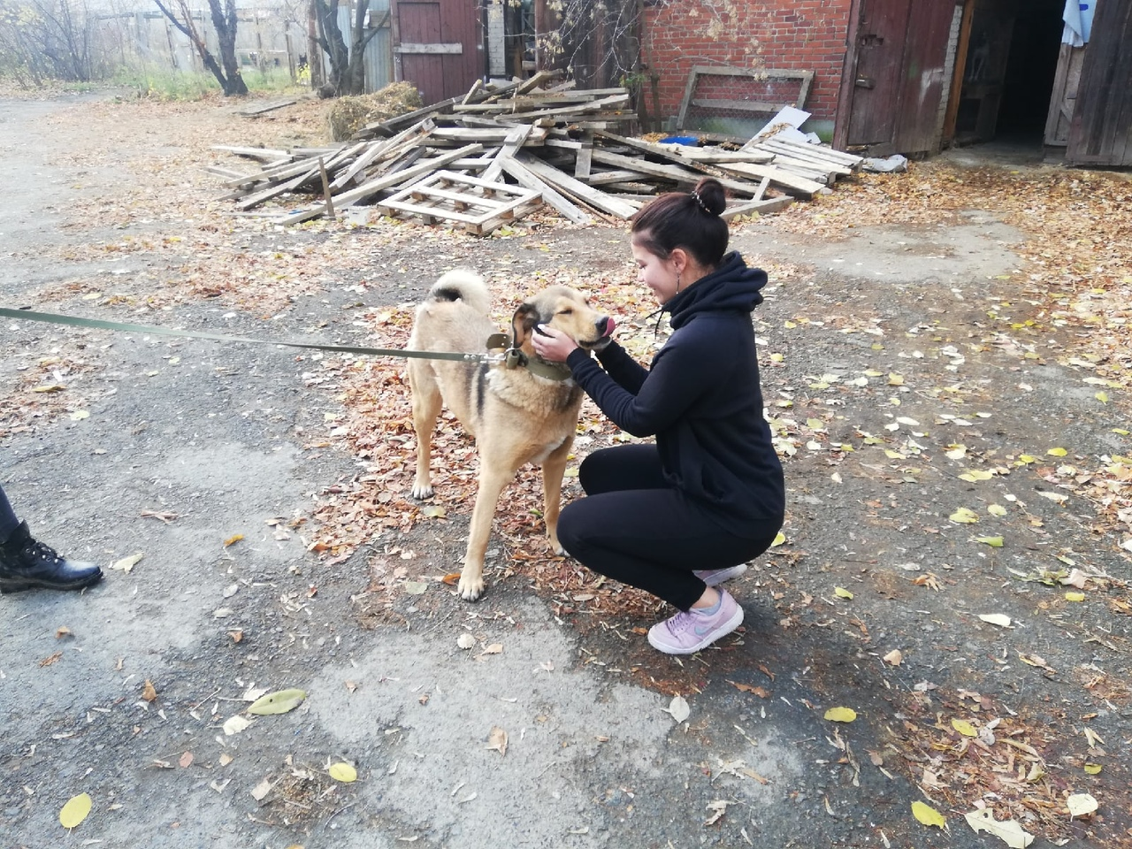

Каждый имеет право иметь дом и друга

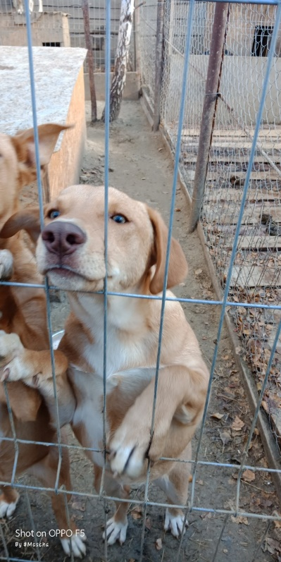 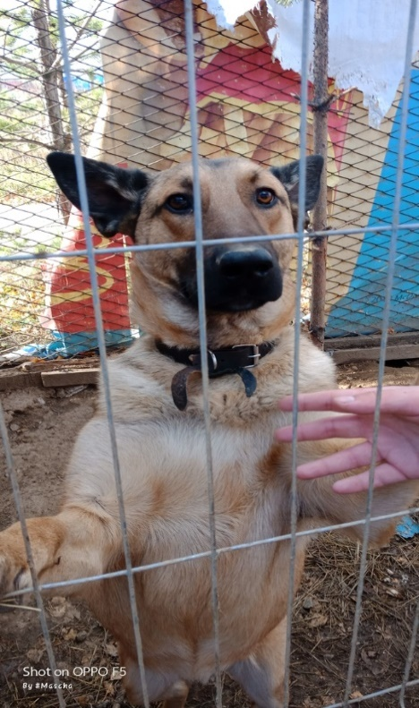

Заключение

**Результаты проекта:**

Мы провели анкетирование по отношению к животным и проблеме бездомных животных среди детей и получили следующие результаты:

1. Практически у всех детей есть животное, у многих не одно.

2. Те ученики, у кого нет домашнего животного, хотят завести домашнее животное).

3. Домашнему животному уделяется внимания от 1О минут и до 2 часов в день.

4. У многих учеников домашними животными занимаются все члены семьи.

5. Все дети считают, что существует проблема бездомных животных.

6. Бездомные животные вызывают у большинства учеников чувство жалости или страха.

7. Многие дети видят бездомных животных у себя во дворе и в подъезде.

8. Большинство учеников смогли бы забрать бездомное животное, но не разрешают родители.

Результаты проекта:

1.Мы спасаем от голода 6 собак Нами также замечено, что жители города неравнодушны к бездомным животным и часто их подкармливают.

2.Педагоги своим примером показывают, что нужно быть добрее к животным, учат любить и беречь природу.

3.Привлечение к помощи бездомным собакам растет с каждым днем и все больше учеников хотят поучаствовать

**Выводы:** Нам одним с проблемой бездомных животных не справиться. Присоединяйтесь к нам! Не оставайтесь равнодушными! Помогите бездомным животным, любите своих домашних питомцев!